各位同学：
为帮助任课教师广泛了解学生对课程教学的意见和建议，便于及时改进教学；现决定从4月25日-29日开展期中教学满意度调查。
请大家按照下列指南认真完成操作。谢谢配合，祝学习进步！
教务处（教师教学发展中心）
2016年4月15日

课程教学满意度调查学生操作指南

步骤(一)从校园网登录教务管理系统
1.在校园网主页点击“成绩查询”跳转到教务管理系统登录页面：
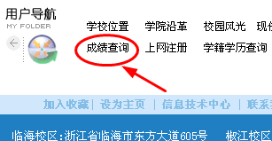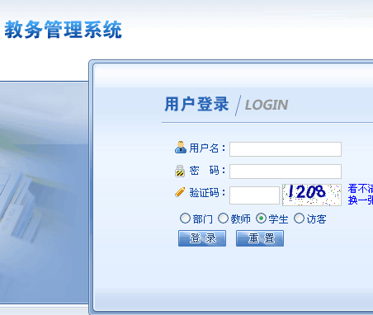
跳转
2.用户名为完整的学号，初始密码是完整的身份证号(极个别同学的初始密码是000000)。 为保证帐号安全，请不要使用初始密码，并且不能向他人泄露自己设置的密码。如密码遗忘或无效，请本人到学院教务办查询后自行修改密码。
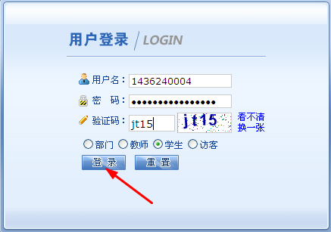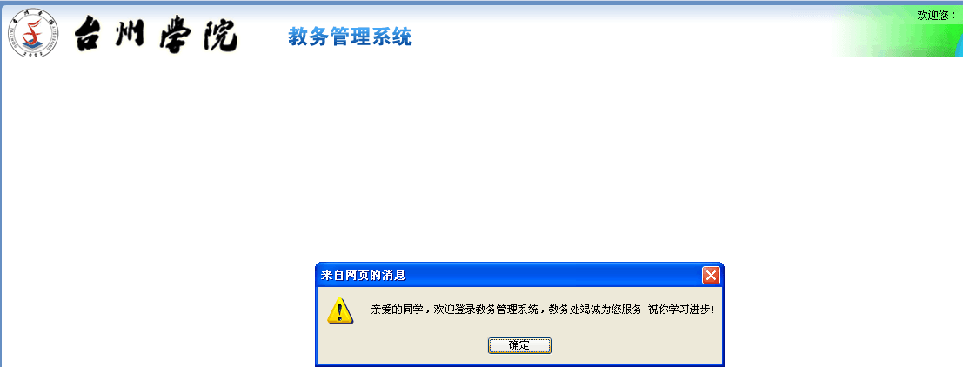
进入

步骤（二）在满意度调查页面下完成评价
1.在“信息反馈”下拉菜单中点击“满意度调查”。
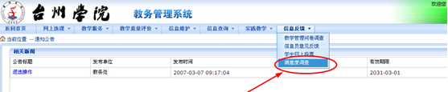
进入
入
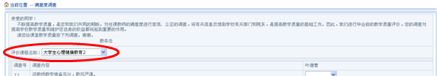

2. 根据调查指标对课程教学进行满意度评价，某些课程有多位任课教师，须对每一位上过课的教师分别进行评价，请勿张冠李戴。如果出现与实际情况不符的课程或教师，请选择“教师未上课”。补充说明或其它意见建议请在页面左下方的文本框输入栏内填写。
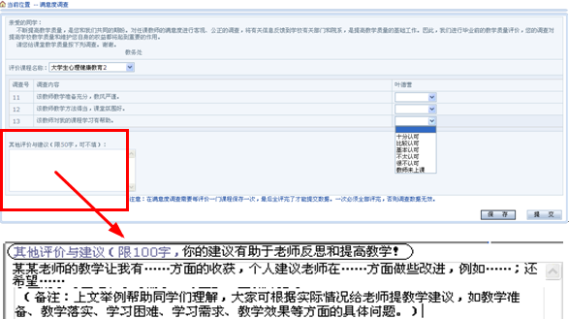
3.每评价完一门课程，请“保存”；全部评完后“提交”（）。完成调查后，请关闭评价页面窗口，以防个人信息资料泄露甚至学籍数据被篡改。教务处从制度和技术上均保证每一位同学的评价信息安全，调查结果仅在整体数据层面上供任课教师参考。
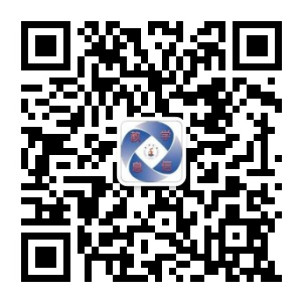
4.如果无法完成调查，请及时联系所在学院教务办。
或者将问题和本人联系方式直接回复到微信公众号
“教学服务与信息交流”（tzcjxxx）
请关注

